Tarefa 18 - 2o EM – Crase
1)
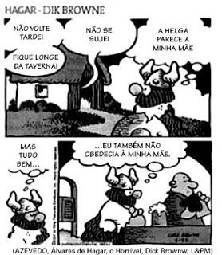

Levando-se em conta o emprego da crase no trecho “…não obedecia à minha mãe”, no último quadrinho da tirinha a seguir, é lingüisticamente adequado afirmar que ela é
a) necessária, pois nela ocorre a fusão de preposição “a” com pronome demonstrativo “a” e está diante de palavra feminina.
b) inadequada, uma vez que o verbo “obedecer” é transitivo direto e não admite preposição.
c) facultativa, pois, embora complete um verbo transitivo indireto, com preposição obrigatória, está diante de um pronome possessivo feminino.
d) obrigatória, por conter a junção da preposição “a” com artigo feminino “a” anteposta a um pronome.
e) incorreta, porque, independentemente do fato de ocorrer a fusão de preposição com artigo, nunca ocorre crase diante de pronomes.

2) Dadas as sentenças:
1 – Tudo ocorreu as mil maravilhas.
2 – Caminhamos rente a parede.
3 – Ele jamais foi a festas.
Verificamos que o uso do acento indicador de crase é obrigatório:
a) apenas na sentença 1
b) em todas as sentenças
c) apenas na sentença 2
d) apenas nas sentenças 1 e 2

3) Complete as frases a seguir usando: há, a, à, as ou às:
a) O supermercado vende ____ atacadistas _____ prazo e ainda faz entregas em domicílio ____ pedido do freguês.
b) Garanto ____ você que compete ____ ela, pelo menos _____ meu ver, tomar ____ providências para resolver o caso, pois ___ qualquer hora estará ___ entrada do prédio _____ comissão parlamentar.
c) Fui ___ cidade ____ duas horas da tarde ____ fim de comprar um sapato.
d) Voltaram ____ encantadora Recife ______ uma hora da manhã.

